Ministerul Educației și Cercetării al Republicii
Moldova Universitatea Tehnică a Moldovei
Colegiul Universității Tehnice a Moldovei

RAPORT
Lucrarea de laborator nr. 4
la „OOP”

Elaborat de:
Bogatu Alexei, gr. DAW-241
Verificat de:
prof. Morari Magdalena

Chișinău, 2026
Scopul lucrării:
Această lucrare are scopul de a implementa o aplicație care gestionează datele citind informațiile dintr-un fișier text, pentru a înțelege principiul moșteniri.

Obiective:
- Aplicarea tipurilor de date de bază pentru a modela obiecte dintr-un domeniu specific;
- Crearea unei clase care reprezintă un obiect real, cu atribute și metode asociate;
- Implementarea constructorilor pentru inițializarea obiectelor și a destructorilor pentru eliberarea resurselor;
- Utilizarea modificatorilor de acces (private, public, protected) pentru protejarea datelor obiectului;
- Crearea și utilizarea unor metode pentru operarea asupra obiectelor create (metode pentru a modifica și interoga atributele obiectului);
- Folosirea clasei abstracte.

Sarcina:
1. Problema: Sistem de gestionare a rezervărilor pentru restaurante
2. Crearea clasei parinte si claselor copii:

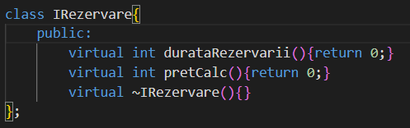
Figura 2.0 – clasa abstractă

Clasa abstractă (fig.2.0) este folosită pentru a inițializa metodele virtuale care în viitor vor fi folosite de celelate clase.
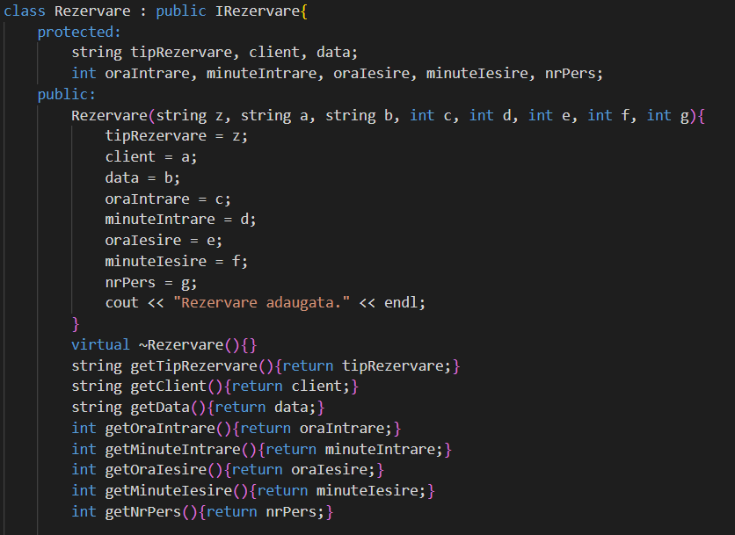
Figura 2.1 – clasa Rezervare

Clasa Rezervare (fig.2.1) păstrează atributele cu metode de acces protected, pentru a securiza datele de schimbări nedorite. Constructorul este de tip parametrizat.

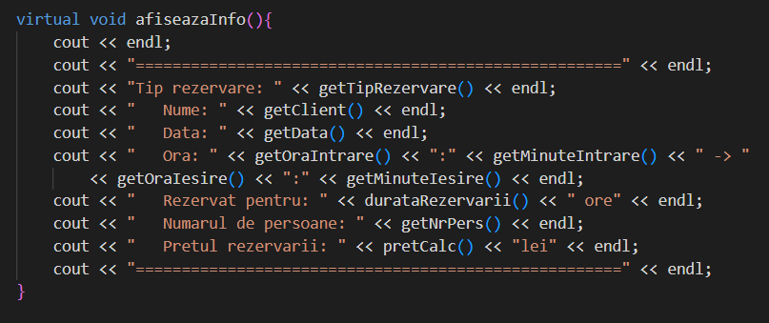
Figura 2.2 – Metoda de afisare

În figura 2.2 este metoda de a fișare a datelor unei rezervari. Prin metodele get, sunt afișate tipul de rezervare, numele clientului, data rezervarii, ora, nr de persoane și prețul.

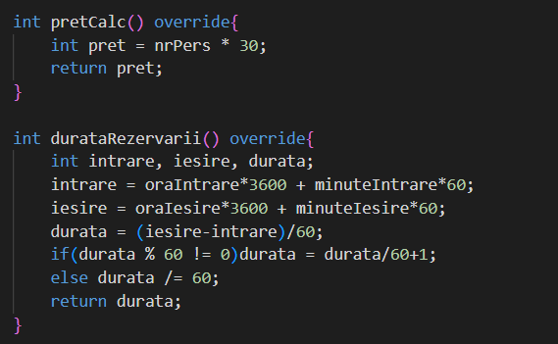
Figura 2.3 – metodele clasei

În figura 2.3 sunt reprezentate metodele override din IRezervare pentru calculul prețului final și duratei rezervarii.

3. Crearea claselor copii:

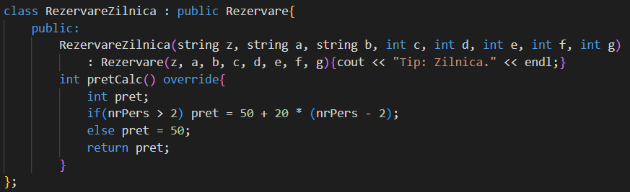
Figura 3.1 – Rezervare Zilnica

În figura 3.1 este arătată clasa copil RezervareZilnica, care împrumută atributele și metodele de la clasa parinte Rezervare. Diferența clasei copil este metoda de calcul a prețului, care are prețul initial 50, dar se mărește cu 20 pentru numărul de persoane mai mare decât 2.

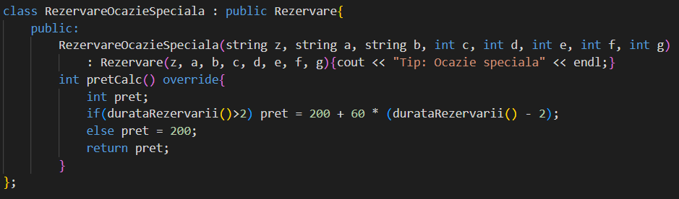
Figura 3.2 – Rezervare pentru ocazii speciale

În figura 3.2 este arătată clasa copil RezervareOcazieSpecială, care împrumută atributele și metodele de la clasa parinte Rezervare. Diferența clasei copil este metoda de calcul a prețului, care având prețul initial de 200 se mărește cu 60 pentru fiecare oră extra.

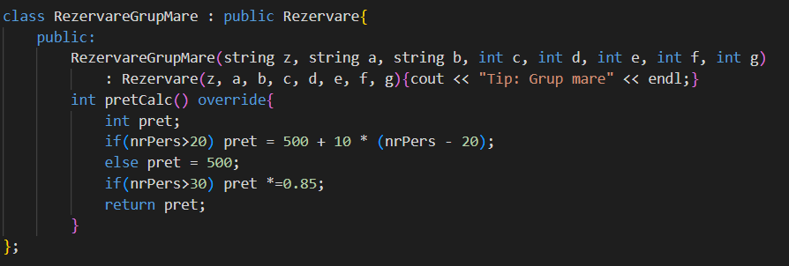
Figura 3.3 – Rezervare pentru un grup mare de persoane

În figura 3.3 este arătată clasa copil RezervareGrupMare, care împrumută atributele și metodele de la clasa parinte Rezervare. Diferența clasei copil este metoda de calcul a prețului. Prețul initial este de 500 și se mărește cu 10 pentru fiecare perosoana după numărul de 20. Dacă numărul de persoane este mai mare de 30, pretul final primește o reducere de 15%.

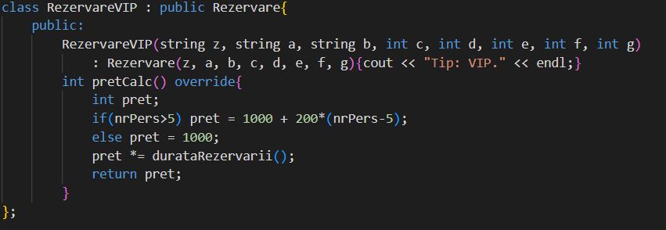
Figura 3.4 – Rezervare VIP

În figura 3.4 este arătată clasa copil RezervareVIP, care împrumută atributele și metodele de la clasa parinte Rezervare. Diferența clasei copil este metoda de calcul a prețului. Prețul initial este de 1000 și se mărește cu 200 pentru fiecare persoană nouă, apoi el se mărește în dependență de durata rezervării.

Concluzie:
În lucrearea dată, am preschimbat laboratorul 3, adăugând clasa abstractă și modificând metodele existente pentru un rezultat mai corect.

Bibliografie:
- Conspect POO;

